Condições:

Comando

true Condição false

Tipos de condição:

CONDIÇÃO SIMPLES: tem apenas o true

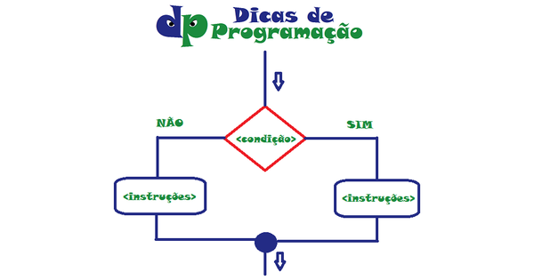

Condição composta : tem o true e o false

if(condição1){

true

}else{

False

}

Condição aninhadas: uma condição dentro da outra

if(condição1){

true

}else{

If(condição2){

}else{

}

}

Condição multipla: tem a possibilidade de outros valores sem ser o sim e o não, porem com esses valores sendo fixos.

Switch(variavel){

Case (valor da var): comando

**break**

Case (valor da var): comando ...

**break**

